臺北市立瑠公國民中學106學年第2學期第1次定期考查八年級社會科試卷 班級： 座號： 姓名：

※歷史※
◎配分：（21〜34題，每題2分；35〜40題，每題1分）
一、選擇題
( )21. 附圖為清朝末年，列強在華瓜分勢力範圍的示意圖。請問：圖中的「丙」區是哪一個國家的勢力範圍？
(A)俄國
(B)德國
(C)法國
(D)英國。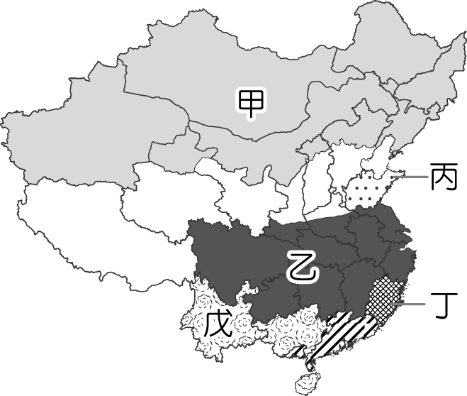
( )22. 戊戌變法的改革重點在政治、教育等制度層面，但幾乎都在戊戌政變後被廢除。請問：戊戌政變後唯一沒有被廢除的變法內容為何？
(A)提倡工商業發展
(B)設置京師大學堂
(C)精簡政府機構
(D)廢除八股文。
( )23. 清朝末年，外國商人發現販賣鴉片至中國有利可圖，此舉不僅造成中國白銀外流，也傷害中國人民的健康。因此，道光皇帝派遣大臣查禁鴉片，不料卻引發商務戰爭。請問：道光皇帝派遣何人前往查緝鴉片？
(A)徐則林
(B)李鴻章
(C)左宗棠
(D)林則徐。
( )24. 國永看到一本書上寫著：「天父上主皇上帝一大家，天下人人不受私，物物歸上主，則主有所運用，天下大家處處平勻，人人飽暖矣。」請問：書中的內容指的是下列哪一種制度？
(A)土地私有制
(B)天朝田畝制
(C)井田制
(D)一條鞭法。

( )25. 日本在19世紀時，由日本天皇推動現代化的改革。在改革的過程中，日本也積極的向外擴張勢力。請問：下列哪一事件與日本的侵略較無相關？
(A)進佔緬甸
(B)牡丹社事件
(C)甲午戰爭
(D)併吞琉球。
( )26. 隨著清朝的國力衰微，周圍的藩屬國也漸漸的被外國列強侵略、控制或佔領。在這過程中，列強與清朝的衝突不在少數。請問：下列哪一場事件爆發的原因與清朝的藩屬國無關？
(A)中法戰爭
(B)牡丹社事件
(C)英法聯軍
(D)甲午戰爭。
( )27. 清末的不平等條約中，允許外國人在中國犯罪，不受中國法律的管制，而由該國領事依照該國法律予以懲處。請問：這是根據哪一個特權的規定？
(A)租界
(B)協定關稅
(C)片面最惠國待遇
(D)領事裁判權。
( )28. 19世紀中期，馬偕、馬雅各等外國傳教士來臺傳教，對於基督教在臺發展以及臺灣的醫療建設有很大的貢獻。請問：馬偕、馬雅各等外國傳教士可以來臺傳教與哪一場戰爭關係最密切？
(A)鴉片戰爭
(B)英法聯軍
(C)中法戰爭
(D)甲午戰爭。
( )29. 15世紀末，由於新航路的發現，有許多歐洲人至亞洲發展貿易、傳播基督教。清代時，為了管理及防範外國人，因此訂了許多通商限制。請問：當時外國人在華貿易港口局限於何地？
(A)福州
(B)廈門
(C)上海
(D)廣州。
( )30. 太平天國從廣西起事後，盛極一時，攻佔大部分江南地區，佔領南京，甚至一度進逼清朝首都，最後卻因種種因素，而在十四年後被清朝平定。請問：太平天國衰亡的原因與下列何者無關？
(A)太平天國發生內鬨
(B)攻擊儒家學說
(C)破壞寺廟與神像
(D)維護中國傳統文化。
後面還有試題
( )31. 在馬關條約中，允許日本人在中國通商口岸設立工廠，之後列強紛紛也要求享有同等的權利，使得中國本土工商業的發展大受打擊。請問：列強得以要求比照馬關條約，在中國通商口岸設立工廠，主要是依據哪一個條約的內容？
(A)中英南京條約
(B)中英南京條約續約
(C)中俄北京條約
(D)中法北京條約。
( )32. 北京的圓明園是清代皇家園林，集中外建築藝術之精華，但之後因為戰火的原因，而淪為廢墟。請問：圓明園是在哪一場戰爭中被毀的？
(A)甲午戰爭
(B)鴉片戰爭
(C)英法聯軍
(D)中法戰爭。
( )33. 約在1860、70年代，已有知識分子主張在制度上改革。光緒24年(1898)，受到某次戰爭的刺激，康有為、梁啟超等人建議光緒皇帝下詔變法，陸續推動各項改革。請問：該場戰爭為下列何者？
(A)鴉片戰爭
(B)英法聯軍
(C)甲午戰爭
(D)中法戰爭。
二、題組
（一）附圖為清朝末年鴉片輸入中國的成長曲線圖。
請問：
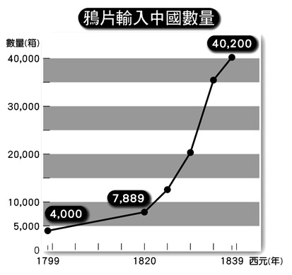
( )34. 下列有關上圖的解釋何者正確？
(A)鴉片輸入至中國的數量年年上升
(B)1820年輸入至中國的鴉片數量較以往少
(C)1799年販賣至中國的鴉片來到40000箱之多
(D)圖中標示1699年至1839年鴉片輸入中國的情形。

( )35. 當時販賣至中國的鴉片主要源自於哪一個國家？
(A)日本
(B)美國
(C)英國
(D)俄國。
（二）清朝末年，中國與列強簽訂了許多不平等條約，其中的內容，除了賠款、喪失權利之外，也割讓許多土地予列強。
請問：
( )36. 下列哪一個條約並未割讓土地？
(A)中英南京條約
(B)中英北京條約
(C)中俄北京條約
(D)中法天津條約。
( )37. 下列哪一個條約喪失的土地最多？
(A)中俄璦琿條約
(B)中日馬關條約
(C)中英天津條約
(D)中俄北京條約。
（三）清末，恭親王奕訢認為中國要消除外患問題必須要先自強，因此主張自強以練兵為要，練兵以治器為先，於是向西方學習船堅炮利，近代中國的第一場改革運動就由此展開。
請問：
( )38. 哪位皇帝在位期間，並未歷經清末的第一場改革運動？
(A)道光皇帝
(B)光緒皇帝
(C)咸豐皇帝
(D)同治皇帝。
( )39. 這場改革運動的實施內容有（甲）派遣留學生赴英國、（乙）創辦廣方言館等洋務學堂、（丙）興辦鐵路、電報等實業、（丁）成立總統衙門處理對外事務、（戊）設立北洋艦隊等新式海軍、（己）成立兵工廠，請問：當時改革的重點有哪些？
(A)甲丙丁己
(B)乙丙戊己
(C)甲丁戊己
(D)乙丙丁戊。
( )40. 在這場改革期間，列強仍侵略中國領土和藩屬國，下列被侵略地區和列強的配對何者正確？
(A)日本－臺灣
(B)英國－越南
(C)法國－琉球
(D)俄國－遼東半島。
【之後尚有公民試題】

